Pressemitteilung

Wintergarten-Markise WGM Top
Cool bleiben
Wer seinen Wintergarten oder den Platz unterm Terrassendach auch bei hohen Temperaturen genießen will, sollte auf einen zuverlässigen Blend- und Sonnenschutz von oben setzen.

Neben dem zuverlässigen Sonnenschutz gehört Flexibilität zu den wichtigsten Eigenschaften einer aufgesetzten Wintergartenmarkise. Denn wer schon einen Wintergarten oder ein Terrassendach besitzt, möchte häufig die Markise nachrüsten. Oder für einen neuen Wetterschutz wird ein Schattenspender benötigt, der sich problemlos damit kombinieren lässt. Hier kommt die WGM Top des Herstellers Weinor ins Spiel. Egal ob Warm- oder Kaltwintergarten, Terrassendach aus Holz oder Aluminium – die neue Wintergartenmarkise ist universell einsetzbar. Dabei dienen die flexiblen Stützfüße als wichtiger Baustein. Sie sind als feste oder verstellbare Ausführungen verfügbar. Auch Sonderanfertigungen lassen sich realisieren. Dadurch kann die Höhe der Markise den individuellen Gegebenheiten problemlos angepasst werden – für nahezu alle Bausituationen.

Elegante Optik und hohe Windstabilität
Die WGM Top überzeugt durch schlankes, modernes Design. Damit werden Wintergarten oder Terrassendach durch ein stilvolles Element ergänzt, das sich optisch bestens in die Hausfassade integriert. Die aufgesetzte Markise gibt es auch als OptiStretch-Ausführung. Dabei wird das Tuch an beiden Seiten fest im Transportprofil geführt. Der Vorteil: ein straffer Tuchstand und kein Lichteinfall an den Rändern. Außerdem sind die seitlichen Kanten gleitend geführt, so dass sie nicht durchhängen können. Beide Versionen der WGM Top können bis Windstärke 6 ausgefahren bleiben. Auch bei stärkerem Wind ist der Sonnenschutz für Terrassennutzer also länger verwendbar und muss nicht bei der kleinsten Brise sofort eingefahren werden.

Exklusive Tuchqualität und Farbvielfalt
Wer sich die Terrasse verschönert, möchte, dass alles zusammenpasst und wie aus einem Guss wirkt. Das gilt natürlich auch für farbliche Elemente. Bei der WGM Top sind über 150 Tuchvarianten wählbar, so dass jeder das Dessin findet, das zu seiner Hausfassade passt. Modernste Nanotechnologie lässt den Schmutz am Tuch einfach abperlen. Und die innovative Technik der Spinndüsenfärbung bringt dauerhafte Farbbrillanz.
Mehr Informationen erhalten Sie beim Weinor-Fachpartner Name Fachpartner

Bildmaterial:

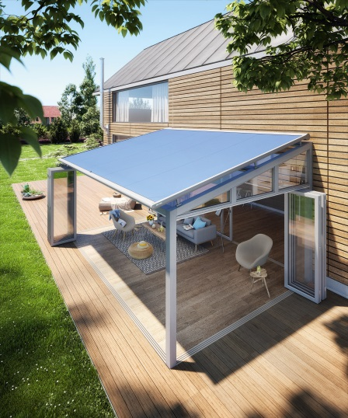
Bild 1:
Die WGM Top überzeugt durch schlankes, modernes Design und passt sich Hausfassade und Wintergarten oder Terrassendach optisch harmonisch an.

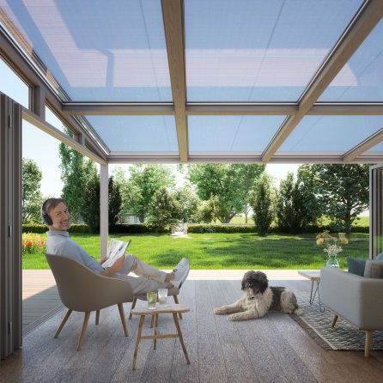
Bild 2:
Die hochwertigen Tücher der Wintergarten-Markise vermitteln ein wohnliches Flair auf der Terrasse.

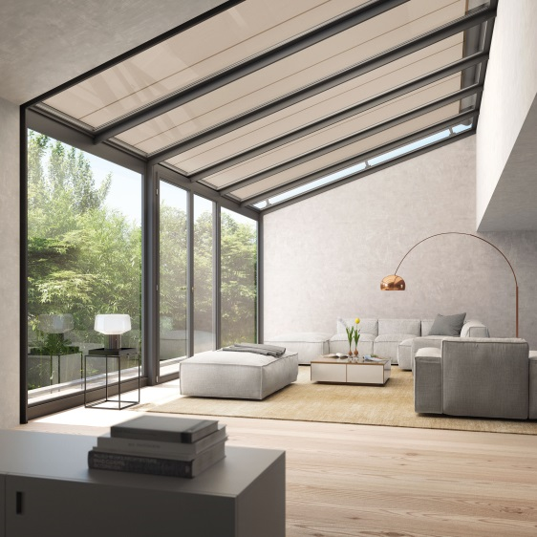
Bild 3:
Auch für ins Haus integrierte Wintergärten ist die WGM Top einsetzbar.
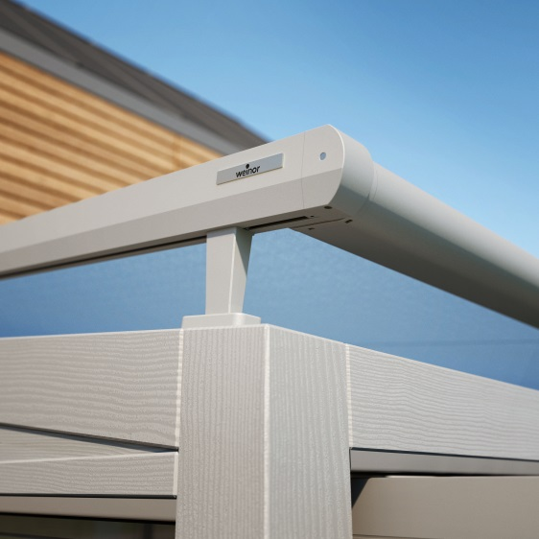
Bild 4:
Mit unterschiedlichen Stützfüßen lässt sich die Höhe zwischen Dach und
Markise individuell anpassen – je nach bautechnischen Erfordernissen.

Fotos: weinor GmbH & Co. KG

